### **Programação 4 - Alexandre Anderson do Santos - Biblioteca JS**

### ApexCharts

**Biblioteca** JS

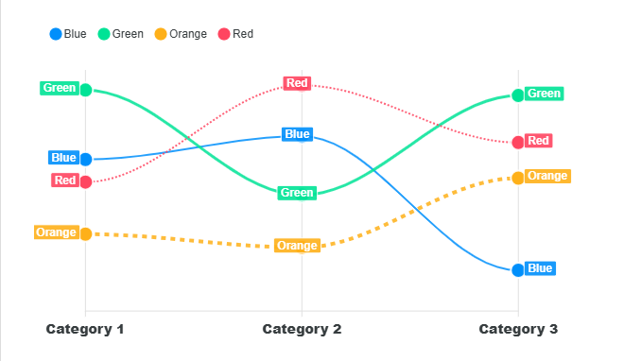

**Alunos:** Anthony Testa Hentges, Eloiza Teodoro de Carli, e

Mateus Furlan Krutschener.

O que é o ApexCharts?

**ApexCharts** é uma biblioteca de gráficos para **JavaScript** que permite criar visualizações interativas e dinâmicas. É uma biblioteca altamente flexível, fácil de integrar e oferece uma grande variedade de gráficos, desde os mais simples até os mais complexos.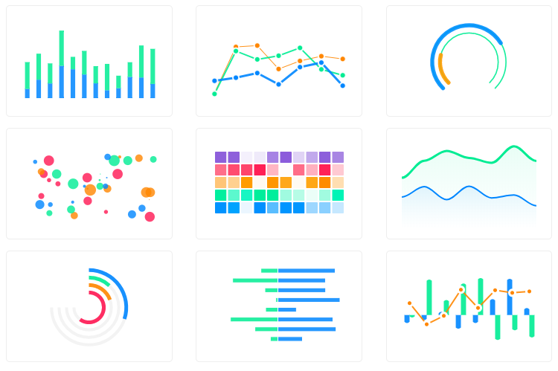

Foi desenvolvida para ser simples de usar, enquanto oferece recursos avançados como animações, interatividade, e customizações detalhadas, tornando-a uma excelente escolha tanto para projetos simples quanto para dashboards mais avançados e complexos.

### Como funciona o ApexCharts?

O ApexCharts funciona criando gráficos a partir de dados passados como objetos JavaScript. A biblioteca usa o **SVG (Scalable Vector Graphics)** para renderizar os gráficos no navegador. Ao configurar o gráfico, você fornece os dados e define as opções de visualização (como tipos de gráficos, cores, legendas, etc.).

**Principais passos para usar o ApexCharts:**

1. **Incluir a biblioteca**: Para usar o ApexCharts, você deve importar o arquivo JavaScript ou usar um CDN.
2. **Configuração do gráfico**: Você cria um objeto JavaScript contendo as configurações, como o tipo de gráfico, os dados e as opções de personalização.
3. **Renderização**: O gráfico é gerado dentro de um elemento HTML (geralmente uma div) usando o método .render().

**Exemplo de Código em JS:**

~Código que cria um gráfico de linhas simples.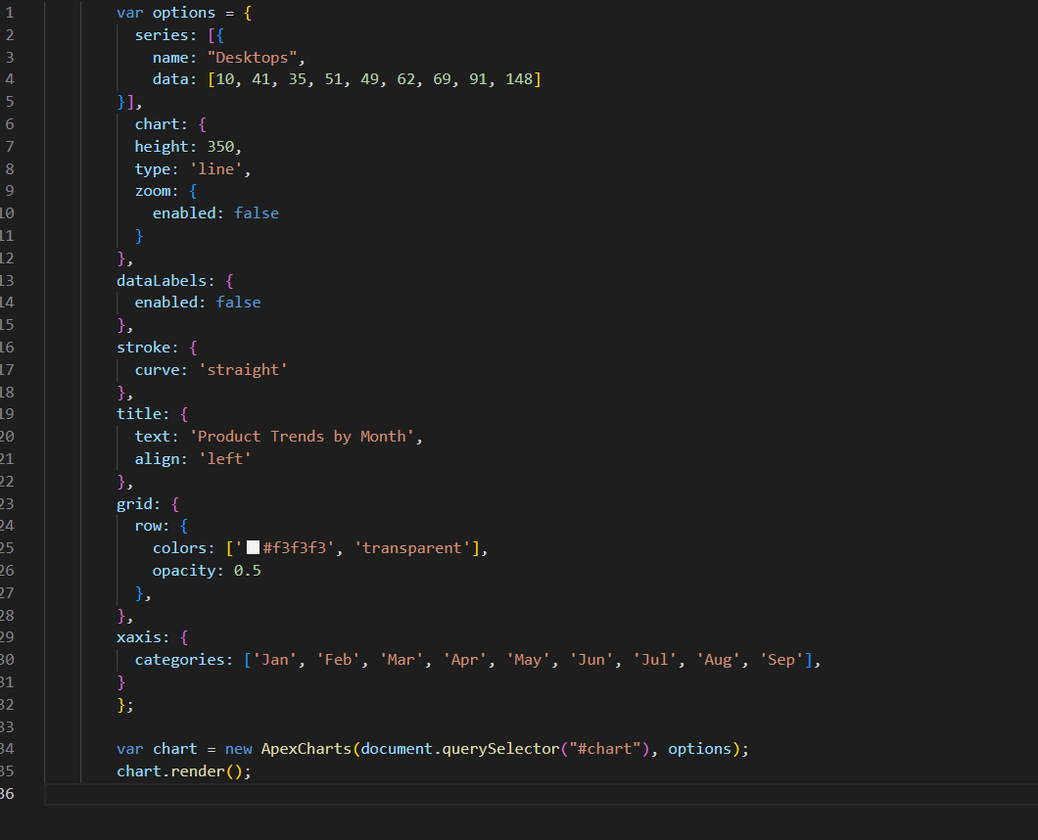

### Qual a finalidade do ApexCharts?

A principal finalidade do ApexCharts é facilitar a criação de gráficos interativos e visualizações dinâmicas em páginas web e aplicações. Ele é usado para:

* Criar gráficos interativos que podem ser atualizados em tempo real.
* Facilitar a visualização de dados complexos através de gráficos dinâmicos.
* Integrar com outras bibliotecas e frameworks (como React, Angular e Vue.js) para criar dashboards e visualizações de dados em aplicações web.
* Gerar relatórios visuais atrativos que podem ser usados em painéis de controle (dashboards), mostrando estatísticas e métricas de forma clara e acessível.

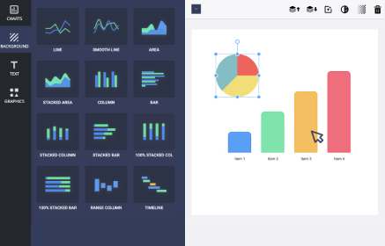

### 

### 

### Características do ApexCharts

* **Suporte a múltiplos tipos de gráficos**: Barras, linhas, áreas, pizza, dispersão, radial, etc.
* **Interatividade**: Suporte a eventos como cliques, hover, zoom e drag (arrastar).
* **Animações**: Gráficos com animações de transição para facilitar a visualização dos dados.
* **Customização completa**: Controle sobre praticamente todos os aspectos do gráfico, como cores, legendas, labels, tooltip, etc.
* **Gráficos em tempo real**: Suporte para atualizar gráficos dinamicamente (útil em casos de dashboards que mostram dados ao vivo).
* **Integração fácil com frameworks**: Fácil integração com bibliotecas e frameworks modernos como **React**, **Vue.js**, **Angular**, e **jQuery**.
* **Responsividade**: Gráficos que se ajustam automaticamente ao tamanho da tela, tornando-os ideais para dispositivos móveis e desktops.



### 

### Curva de aprendizagem

A curva de aprendizagem do **ApexCharts** é **moderada**. Ele é fácil de usar para quem tem experiência básica com JavaScript, mas oferece recursos avançados que podem exigir mais tempo de exploração e estudo.

* **Iniciantes**: Para quem está começando, a configuração de gráficos simples (como gráficos de barras e linhas) é fácil de entender, e a documentação fornece exemplos claros.
* **Avançado**: Para usuários que desejam explorar customizações mais detalhadas (como múltiplos eixos, gráficos combinados, ou gráficos com animações complexas), o aprendizado pode ser um pouco mais complexo, mas é bem documentado.



### 

### 

### Em que situações deve ser usado o ApexCharts?

O **ApexCharts** é ideal para ser usado em diversas situações, como:

* **Dashboards**: Para mostrar métricas e KPIs em tempo real.
* **Relatórios interativos**: Quando é necessário fornecer relatórios gráficos que permitam ao usuário interagir (zoom, tooltip, atualização ao vivo).
* **Visualizações de dados complexos**: Quando você tem grandes quantidades de dados e precisa apresentar essas informações de maneira intuitiva e visualmente atraente.
* **Projetos com requisitos de design customizado**: Quando você precisa de gráficos que combinem com o estilo visual do seu projeto, já que o ApexCharts oferece muitas opções de customização.

**Exemplos de uso**:

* **Empresas**: Para mostrar gráficos financeiros, métricas de vendas, análise de dados de marketing, etc.
* **Desenvolvedores de aplicativos**: Criar visualizações interativas em tempo real dentro de plataformas web e móveis.
* **Educadores e analistas**: Para representar dados complexos de forma simples e intuitiva.



### Outras informações relevantes

* **Licenciamento**: O **ApexCharts** é gratuito para uso pessoal e comercial sob a licença **MIT**. No entanto, a biblioteca oferece uma versão paga (ApexCharts Pro) que inclui recursos adicionais, como gráficos mais avançados (e.g., mapas, gráficos de funil) e suporte premium.
* **Documentação e Comunidade**: A documentação oficial é muito bem estruturada e inclui guias de instalação, exemplos de código e a descrição de todos os parâmetros de configuração. Existe também uma boa comunidade de desenvolvedores em fóruns e redes sociais.

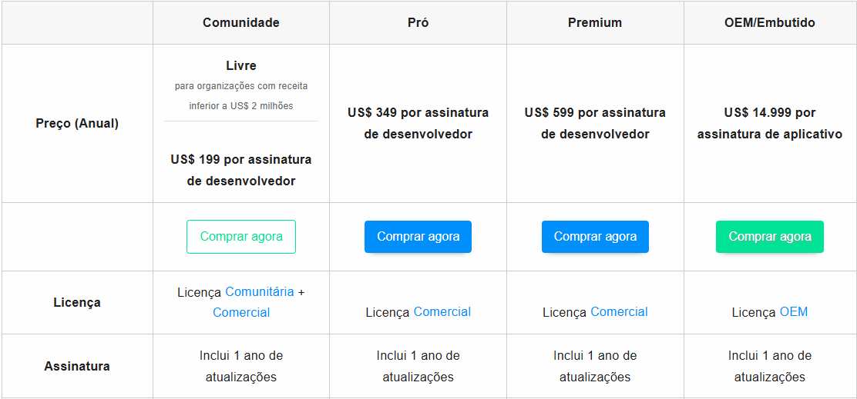

Links úteis:

* [ApexCharts - Site Oficial](https://apexcharts.com)
* [Documentação Completa do ApexCharts](https://apexcharts.com/docs/installation)
* [Repositório no GitHub](https://github.com/apexcharts/apexcharts.js)
* [Vídeo Tutorial - ApexCharts (YouTube)](https://youtu.be/wuZgNTWkzsI?si=Lo-KEfp8NzcJX-ie)

### Referências Bibliográficas

* APEXCHARTS. (2023). *ApexCharts Documentation*. Disponível em: <https://apexcharts.com/docs/>
* RACHEL, M. (2022). *ApexCharts for Interactive Data Visualizations*. JavaScript Web Development Blog.
* APEXCHARTS. (2021). *Mastering ApexCharts for Advanced Data Visualizations*. Blog da comunidade.